Evidenční číslo smlouvy: CEN/3000/365/2024
CSPSD/162/2024

SMLOUVA O VÝPŮJČCE
NEBYTOVÉ PROSTORY NA ADRESE K ŽIDOVSKÉMU HŘBITOVU, PARDUBICE
uzavřená podle ustanovení § 2193 zákona č. 89/2012 Sb., občanského zákoníku, ve znění pozdějších předpisů (dále jen „občanský zákoník“)
1. Smluvní strany

CENDIS, s. p.
Sídlo: nábřeží Ludvíka Svobody 1222/12, 110 15 Praha 1
IČO: 00311391
DIČ: CZ00311391
Zapsán: v obch. rejstříku vedeném u Městského soudu v Praze oddíl ALX vložka 706
Zástupce: Ing. Jan Paroubek, pověřený řízením státního podniku
Kontaktní osoba: xxx
Telefon, e-mail: xxx
Bankovní spojení: xxx
č. účtu: xxx

(dále jen „Půjčitel“)

a

Centrum služeb pro silniční dopravu
Sídlo: nábřeží Ludvíka Svobody 1222/12, 110 15 Praha 1
IČO: 70898219
DIČ: CZ70898219
Zástupce: JUDr. Lenka Ptáčková Melicharová, MBA, ředitelka
Kontaktní osoba: xxx
Telefon, e-mail: xxx
Bankovní spojení: xxx
č. účtu: xxx

(dále jen „Vypůjčitel“, Půjčitel a Vypůjčitel společně dále jako „Smluvní strany“ a každý zvlášť též jako „Smluvní strana“).

2. Úvodní ustanovení
  - Česká republika je výlučným vlastníkem těchto nemovitostí:
- pozemek parc. číslo st. 5488, zastavěná plocha a nádvoří o výměře 848 m², jehož součástí je stavba: bez č. p. (garáž);
- pozemek parc. č. st. 10168, zastavěná plocha a nádvoří o výměře 697 m², jehož součástí je budova bez č. p. (jiná stavba);
- pozemek parc. č. st. 10169, zastavěná plocha a nádvoří o výměře 120 m², jehož součástí je budova bez č. p. (jiná st.);
- pozemek parc. č. 2436/6, ostatní plocha o výměře 9660 m², způsob využití – manipulační plocha;
- pozemek parc. č. 5140, ostatní plocha o výměře 542 m², způsob využití – jiná plocha;
- pozemek parc. č. 5141, ostatní plocha o výměře 239 m², způsob využití – jiná plocha.
vše v katastrálním území Pardubice, obec Pardubice (všechny pozemky se stavbami dále společně též jen „nemovitosti“).

  - Půjčitel je oprávněn hospodařit s nemovitostmi na základě Smlouvy o předání majetku a změně příslušnosti hospodařit na právo hospodařit s majetkem státu ev. č. CSPSD/108/2024 ze dne 31.10.2024.
  - V nemovitostech uvedených v čl. 2. odst. 2.1 této smlouvy se nacházejí prostory (dále definované v čl. 3. smlouvy), které Půjčitel dočasně nepotřebuje k plnění úkolů v rámci své působnosti.
3. Předmět výpůjčky
  - Půjčitel tímto přenechává k dočasnému užívání Vypůjčiteli následující prostory včetně vybavení nacházející se v nemovitostech:
- místnost 1.7. o výměře 12,09 m²,
- místnost 1.9 o výměře 1,35 m²,
- místnost 1.10 o výměře 1,60 m²,
- garáž o výměře 135,42 m²
blíže specifikováno v příloze č. 1 této smlouvy, (dále jen „předmět výpůjčky“).
  - Půjčitel předmět výpůjčky do užívání od Vypůjčitele přijímá.
  - Vypůjčitel prohlašuje, že je mu stav předmětu výpůjčky dobře znám, neboť si jej prohlédl před uzavřením této smlouvy, a potvrzuje, že je ve stavu způsobilém k řádnému užívání.
  - Spolu s předmětem výpůjčky může užívat společné prostory (kuchyňka, chodby atd.) v rozsahu nezbytném pro řádné užívání předmětu výpůjčky. Podíl z těchto prostor je uveden ve výpočtovém listu, který je nedílnou přílohou č. 2 této smlouvy (příloha č. 2: Výpočtový list).
4. Účel výpůjčky
  - Vypůjčitel se zavazuje předmět výpůjčky užívat pro nepodnikatelské účely, a to jako kancelářské pro výkon své činnosti.
  - Vypůjčitel bere na vědomí, že bez předchozího písemného souhlasu Půjčitele nesmí předmět výpůjčky přenechat k užívání třetí osobě, a to ani zčásti.
  - Půjčitel se zavazuje, že poskytne Vypůjčiteli součinnost potřebnou k zajištění zvláštních povolení či rozhodnutí souvisejících s užíváním předmětu výpůjčky ze strany Vypůjčitele v souladu s touto smlouvou, včetně souhlasu s umístěním dočasného sídla nebo pobočky Vypůjčitele.

5. Úhrada za předmět výpůjčky a služby
  - Smluvní strany se dohodly, že je užívání předmětu výpůjčky je bezúplatné.
  - Smluvní strany se dohodly, že služby spojené s užíváním předmětu výpůjčky (dále také jen „služby“) bude pro Vypůjčitele zajišťovat Půjčitel. Od data platnosti této smlouvy bude Vypůjčitel hradit Půjčiteli služby na základě řádného vyúčtování.
  - Podrobný seznam služeb a způsob výpočtu náhrady nákladů spojených se zajišťováním služeb a jejich úhrady jsou uvedeny ve výpočtovém listu, který je nedílnou přílohou č. 2 této smlouvy. Dojde-li ke změně okolností rozhodných pro vystavení výpočtového listu, sdělí tuto změnu Půjčitel zasláním aktualizovaného výpočtového listu Vypůjčiteli. Provedení změn ve výpočtovém listu je ze strany Půjčitele aktem jednostranným, nepodléhajícím schválení Vypůjčitele, a tudíž nebude návazně upravován smluvní vztah.
  - Smluvní strany se dohodly, že internetové připojení a úklid předmětu výpůjčky, vč. dodání hygienických prostředků, si bude na vlastní náklady zajišťovat Vypůjčitel.
  - Náklady na dodávku služeb budou Vypůjčitelem hrazeny na základě daňových dokladů – faktur (dále jen „faktura“) vystavených Půjčitelem, po doručení vyúčtování služeb od jednotlivých dodavatelů. Četnost vyúčtování jednotlivých služeb je uvedena ve výpočtovém listu.
  - Splatnost faktur je 20 kalendářních dnů ode dne jejich doručení Vypůjčiteli. Fakturu doručí Půjčitel elektronicky na e-mailovou adresu: xxx.
  - V případě prodlení s platbou za služby uhradí Půjčitel kromě dlužné částky i úrok z prodlení za každý i započatý den prodlení, jehož výše je stanovena dle platné právní úpravy.
  - Půjčitel je povinen hlásit e-mailem kontaktní osobě Vypůjčiteli každou změnu počtu osob užívajících předmět výpůjčky.
  - Smluvní strany se dohodly, že Půjčitel je povinen hradit veškeré náklady spojené s běžnou údržbou předmětu výpůjčky (zejména náklady na malování, opravy a výměny zámků, kování, světel, okenních a dveřních skel apod., a také náklady na opravy poškození předmětu výpůjčky, které sám způsobil) i drobnými opravami předmětu výpůjčky. Pro vymezení rozsahu běžné údržby a drobných oprav se pro účely této smlouvy použije podpůrně ustanovení § 2–5 nařízení vlády č. 308/2015 Sb., o vymezení pojmů běžná údržba a drobné opravy související s užíváním bytu, ve znění pozdějších předpisů.
- Doba výpůjčky a její ukončení
  - Výpůjčka skončí výpovědí jednou ze smluvních stran, a to i bez udání důvodu. Výpověď musí být doručena druhé smluvní straně a výpovědní doba je 2 (slovy: dvou) měsíční a počne běžet první den následujícího měsíce po doručení výpovědi.
  - Výpůjčka skončí na základě dohody smluvních stran.
  - Poruší-li smluvní strana zvlášť závažným způsobem své povinnosti, a tím způsobí značnou újmu druhé smluvní straně, má dotčená strana právo vypovědět tuto smlouvu bez výpovědní doby.
  - Poslední den trvání výpůjčky je Vypůjčitel povinen předat předmět výpůjčky v takovém stavu, v jakém byly v době, kdy je převzal s přihlédnutím k obvyklému opotřebení při řádnému užívání Půjčiteli.
- Závěrečná ustanovení
  - Smluvní strany prohlašují, že smlouvu uzavřely na základě své svobodné vůle, vážně, nikoliv pod nátlakem ani za nápadně nevýhodných podmínek pro kteroukoliv z nich, že si ji přečetly, porozuměly jejímu obsahu a na důkaz toho k ní připojují své podpisy.
  - Veškeré změny a doplňky k této smlouvě jsou možné po vzájemné dohodě obou smluvních stran, a to výhradně formou písemného dodatku k této smlouvě, podepsaného oběma smluvními stranami.
  - Tato smlouva, jakož i práva a povinnosti vzniklé na základě této smlouvy nebo v souvislosti s ní, se řídí občanským zákoníkem a ostatními právními předpisy České republiky.
  - Tato smlouva je vyhotovena je vyhotovena v listinné podobě ve dvou stejnopisech s platností originálu, přičemž každá smluvní strana obdrží po jednou vyhotovení. To neplatí v případě, že smlouva je podepsána v elektronické podobě, ke které smluvní strany připojily své uznávané elektronické podpisy dle zákona č. 297/2016 Sb., o službách vytvářejících důvěru pro elektronické transakce, ve znění pozdějších předpisů, přičemž obě smluvní strany obdrží její originál.
  - Tato smlouva nabývá platnosti dnem podpisu obou smluvních stran a účinnosti zveřejněním v registru smluv, které zajistí Půjčitel. Plnění předmětu této smlouvy v době mezi podpisem a před nabytím účinnosti této smlouvy, tedy před zveřejněním v registru smluv, se považuje za plnění podle této smlouvy a práva a povinnosti z něj vzniklé se řídí touto smlouvou.
  - Nedílnou součástí této smlouvy jsou přílohy:
Příloha č. 1: Půdorys objektu,
Příloha č. 2: Výpočtový list.
V Praze dne 2.1.2025 V Praze dne 2.1.2025
…………………………………………… ……………………………………………
za Půjčitele za Vypůjčitele
Ing. Jan Paroubek JUDr. Lenka Ptáčková Melicharová
Pověřen řízením ředitelka

Příloha č. 1
Půdorys objektu

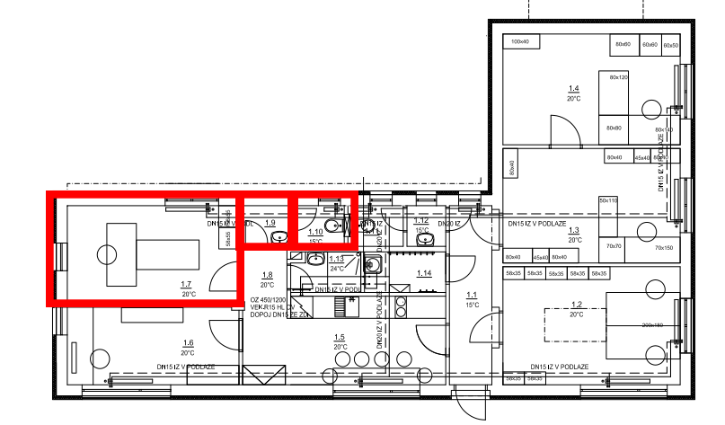

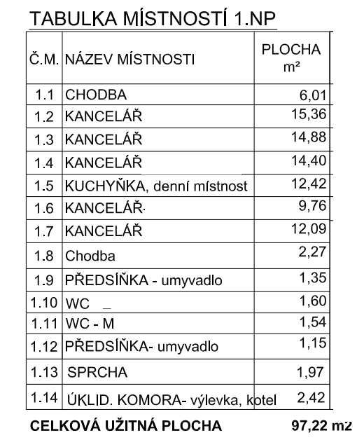

Půdorys garáže

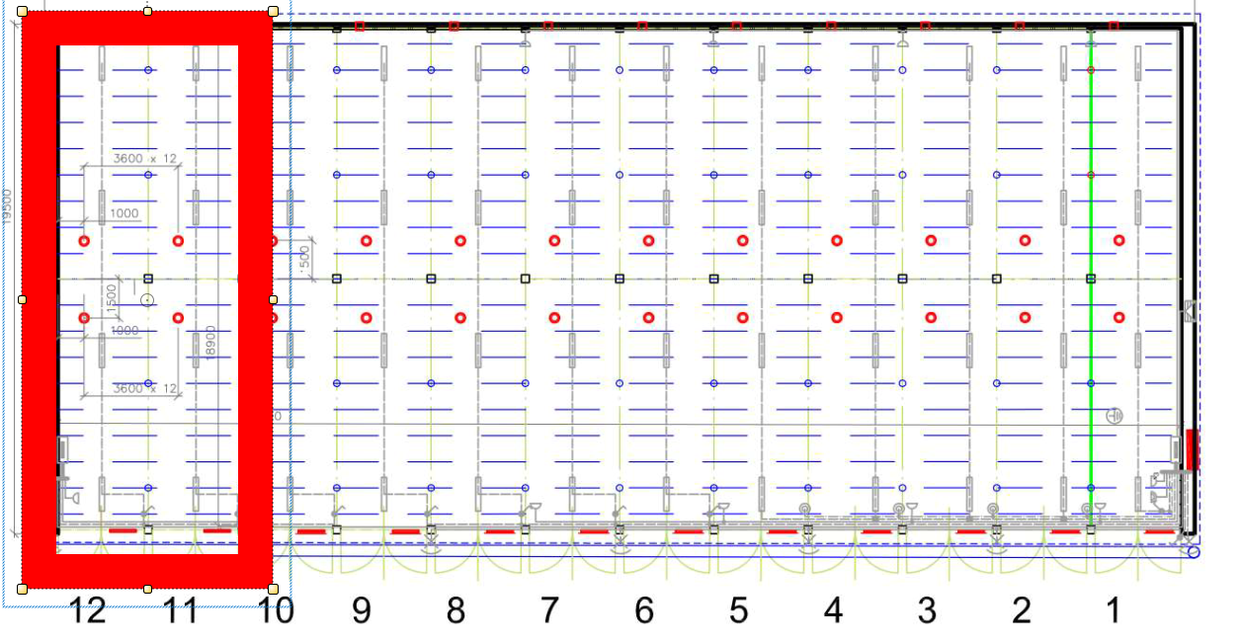

Příloha č. 2 Výpočtový list – administrativní budova

Počet započítaných osob v pronajatých prostorách | 2 | celkový počet 7 osob
Výměra užívaných ploch v m² (kancelářská plocha) | 12,09 | (kancelář č. 1.7)
Výměra užívaných ploch v m² (ostatní plocha) | 2,95 | (sociální zařízení 1.9 + 1.10)
Celková užívaná plocha v m² | 15,04
Podíl užívaných společných ploch v m² | 4,07
Celkem | 19,11
Rozloha objektu v m² | 97,22
Procentuální vyjádření prostoru v objektu | 19,65%
Procentuální vyjádření prostoru v objektu (k výpočtu ostrahy objektu) | 0,98%
Služby spojené s užíváním předmětu výpůjčky | způsob výpočtu náhrady nákladů | četnost plateb
Elektrická energie (administrativní budova) | na m² | po doručení vyúčtování služeb od dodavatele
Vodné | na osobu | po doručení vyúčtování služeb od dodavatele
Odvoz a likvidace odpadu (pouze z ceny komunálního odpadu) | na osobu | po doručení vyúčtování služeb od dodavatele
Ostraha objektu | na m² | po doručení vyúčtování služeb od dodavatele
Revize (pouze administrativní budova) | na m² | po doručení vyúčtování služeb od dodavatele

Výpočtový list – garáž

 | Celková užívaná plocha v m² | 812,51
 | Podíl užívaných ploch v m² | 135,42
Procentuální vyjádření prostoru v objektu |  | 16,67%

Služby spojené s užíváním předmětu výpůjčky | způsob výpočtu náhrady nákladů | četnost plateb
Elektrická energie (garáž) | na m² | po doručení vyúčtování služeb od dodavatele

